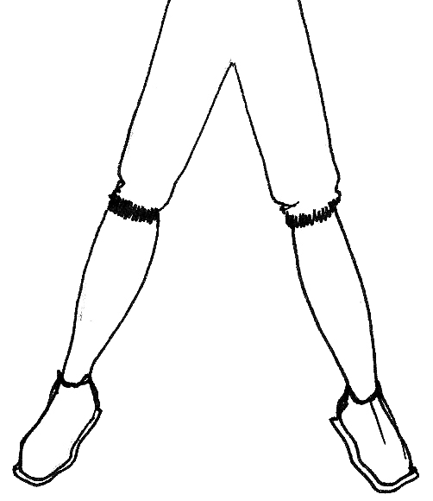

PRAVILNA DRŽA ROK
KO DELAM ZNAMENJE KRIŽA VEDNO UPORABLJAM OBE ROKI.
LEVO ROKO POLOŽIM NA PRSI,
Z DESNO SE POČASI IN SPOŠTLJIVO POKRIŽAM.

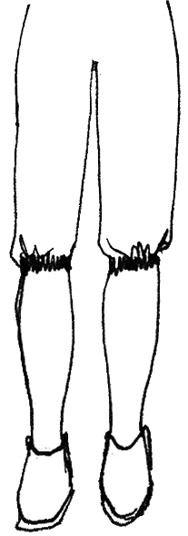
KATERA
RISBA JE PRAVILNA.
Pobarvaj jo
do konca.

PRAVILNA DRŽA NOG
POVABIM TUDI SVOJE NOGE,
DA Z MENOJ MOLIJO:

KADAR DELAM ZNAMENJE KRIŽA, NIKOLI NE STOJIM ALI SEDIM RAZKORAČENO, AMPAK IMAM
NOGE SKUPAJ.
MALI KRIŽ
ALI SE ZNAM PRAVILNO POKRIŽATI S TROJNIM MALIM KRIŽEM?

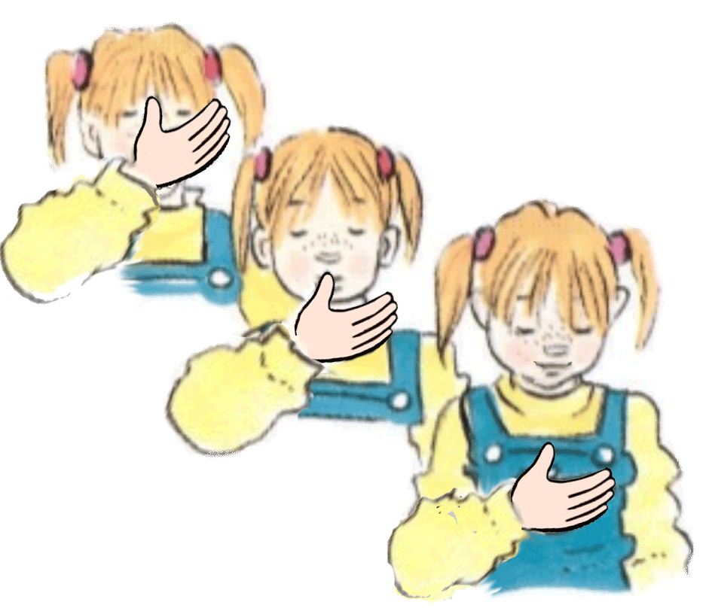



V IMENU
OČETA
IN
SINA
IN SVETEGA
DUHA
PRI MALEM TROJNEM KRIŽU, SE S PALCEM DESNE ROKE POKRIŽAM NA ČELU, NA USTIH IN NA PRSIH. PRI TEM VSAKOKRAT S PALCEM NARIŠEM NAJPREJ ČRTICO NAVZDOL IN NATO ŠE POČEZ.

TAKO POSVETIMO BOGU SVOJE MISLI, BESEDE IN VSE ŽELJE.

NA KONCU SKLENEM
OBE ROKI IN REČEM:
»AMEN.«
DLANI NIKOLI NE STISKAM V PEST ,
AMPAK Z OSTALIMI ŠTIRIMI
IZTEGNJENIMI PRSTI OBLIKUJEM
RAHLO UPOGNJEN
LOK.
ZA ZNAMENJE KRIŽA
POTREBUJEMO OBE ROKI.
DEKLICA NA SLIKI JE POZABILA
LEVO ROKO POLOŽITI NA SRCE.

ANA

1
2

2. KAJ JE POZABILA ANA?

- KRIŽA SE Z NAPAČNO ROKO
- ROKO DRŽI STISNJENO V PEST
- LEVO ROKO PRIBLIŽATI SRCU
- NA KONCU SKLENITI ROKE

5. KATERA DRŽA
DESNE ROKE
JE PRAVILNA
ZA MALI KRIŽ?

- od ANE (1)
- od NEJE (2)
- OBE: (1) in (2)
- NOBENA

- KATERA OD DEKLIC
SE ZNA PRAVILNO POKRIŽATI?

- ANA
- NEJA
- OBE
- NOBENA

POJASNI ZAKAJ?

3. KAJ JE POZABILA NEJA?

- KRIŽA SE Z NAPAČNO ROKO
- STISNITI DESNO ROKO V PEST
- LEVO ROKO PRIBLIŽATI SRCU
- NA KONCU SKLENITI ROKE

4. KATERO ROKO
UPORABLJAMO
ZA MALI KRIŽ?

- SAMO DESNO
- SAMO LEVO
- OBE ROKI

NEJA

6. IZBERI PRAVO DRŽO DESNE ROKE ŠE NA SPODNJIH SLIČICAH:

ALI SE ZNAM PRAVILNO POKRIŽATI S TROJNIM MALIM KRIŽEM?

ZA PRAVILNO POKRIŽANJE POTREBUJEMO OBE __ __ __ __.
S SVOJO ROKO, __ __ __ __ ROKO SRCU SE PRIBLIŽAM,
S SVOJO ROKO, __ __ __ __ __ ROKO VSAK DAN SE POKRIŽAM.
NA KONCU S__ __ E __ E __ IN REČEM: » __ __ __ __ .«

ODGOVORI NA VPRAŠANJA IN DOPOLNI BESEDILO. NEKATERA
VPRAŠANJA IMAJO PO DVE PRAVILNI REŠITVI.
LEVO DESNO



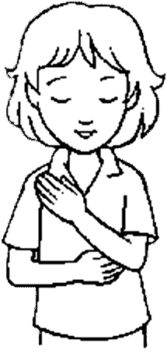
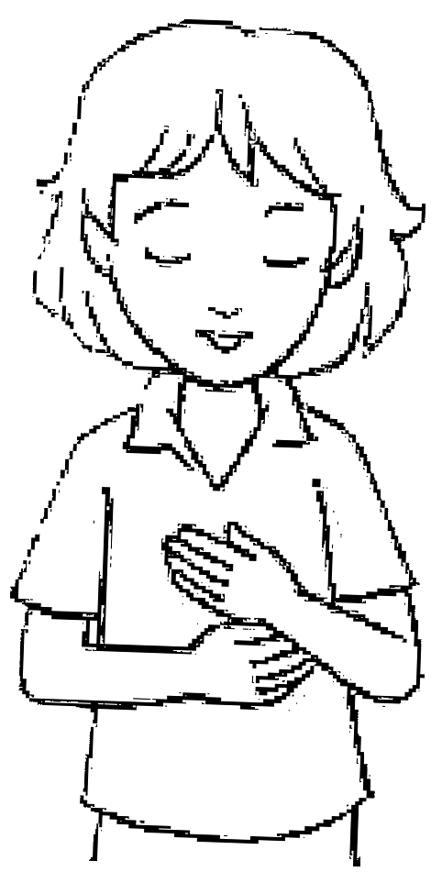

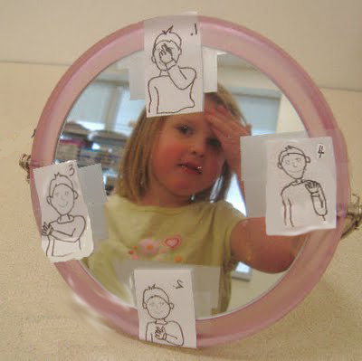

1
5
4
3
2
ZA PRAVILNO POKRIŽANJE POTREBUJEMO OBE ROKI.
S SVOJO ROKO, LEVO ROKO SRCU SE PRIBLIŽAM,
S SVOJO ROKO, DESNO ROKO VSAK DAN SE LEPO POKRIŽAM.
NA KONCU SKLENEM ROKI.
Sličice so zrcalne, kakor da jih gledamo v zrcalu

V IMENU OČETA
IN
SINA
IN SVETEGA
DUHA
AMEN
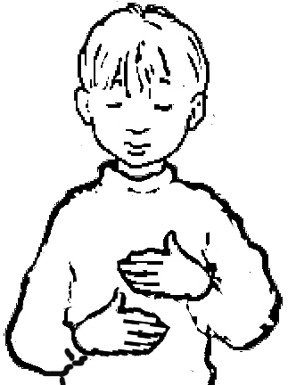
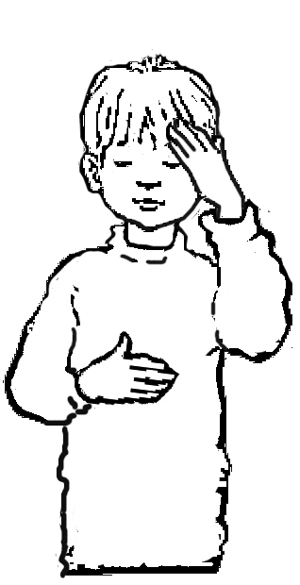
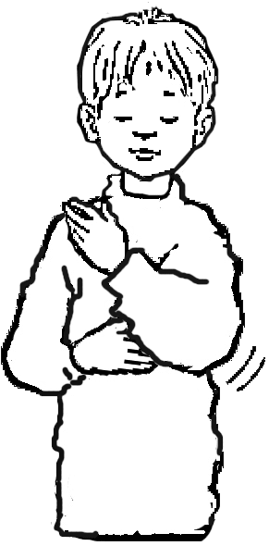
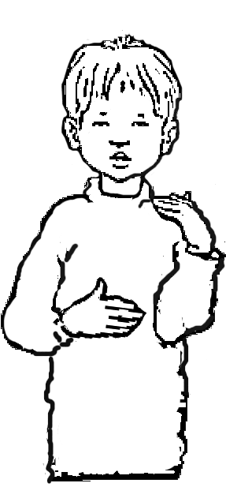

1
5
4
3
2
ZA PRAVILNO POKRIŽANJE POTREBUJEMO OBE ROKI.
S SVOJO ROKO, LEVO ROKO SRCU SE PRIBLIŽAM,
S SVOJO ROKO, DESNO ROKO VSAK DAN SE LEPO POKRIŽAM.
NA KONCU SKLENEM ROKI.
Sličice so zrcalne, da olajšajo vajo.

V IMENU OČETA
IN
SINA
IN SVETEGA
DUHA
AMEN

